Fun識香港工作紙
猶太教莉亞堂
Ohel Leah Synagogue

姓名：_____________________
班別：_____________________
日期：_____________________

- 配對題：試將下列吻合的圖像和文字配對起來。
Multiple Choice: Choose the correct answers and put them in the boxes below.
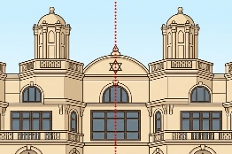
撥 ‧ ‧


捐獻 ‧ ‧


混合 ‧ ‧

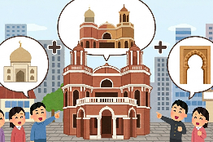
對稱 ‧ ‧

- 習字題：試依照筆順，並跟隨字樣練習生字。
Practice writing: Try to write the Chinese characters according to the stroke order and the characters shown.
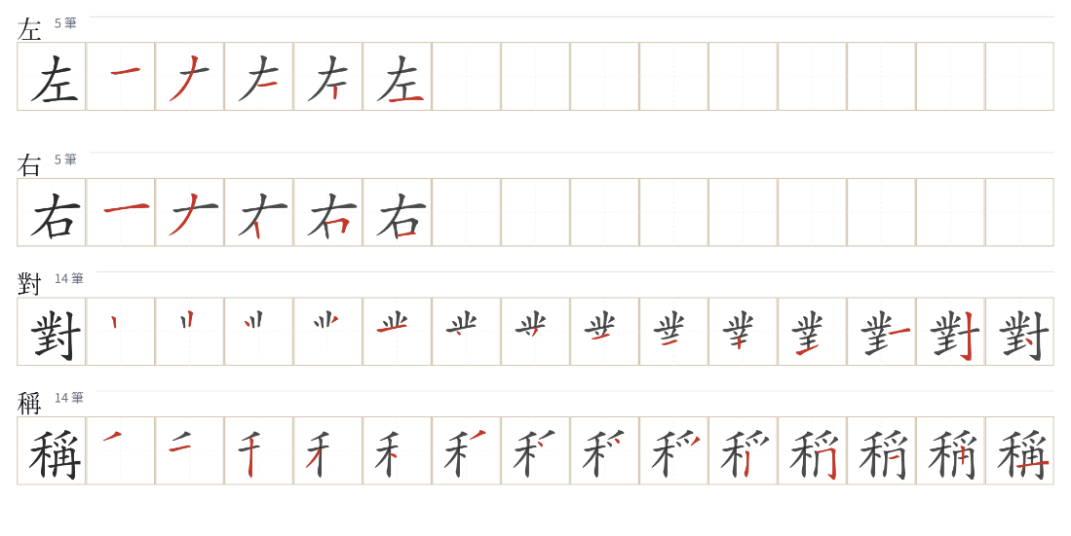


試根據文章內容，回答下列部分：
- 填充題：試在各題留空部分填上正確答案。
Fill in the blanks: Fill in the blanks with the correct answers.

1850年，英國女皇將跑馬地的一幅土地____________猶太人作為墓地。後來，為了____________猶太商人在宗教上的需要，沙宣兄弟____________了巨資，在 1901 年建成了第一座猶太廟。這座建築結構左右中軸____________，而且風格____________了不同的文化。

- 短問答：試以自己的文字，以完整句子回答下列的題目。
Short Questions: Give short answers to the following questions.
問題1.
猶太廟的「藏經庫」與「入口」分別朝向哪個方向？
_______________________________________________________________________________________
_______________________________________________________________________________________

問題2.
男信徒、女信徒與小孩在大堂內的座位是如何安排的？
_______________________________________________________________________________________
_______________________________________________________________________________________

問題3.
這座廟宇的外形結合了哪些地區與時代的建築風格？
_______________________________________________________________________________________
_______________________________________________________________________________________
- 選擇題：選取適當的答案，將其英文字母代號填入空格內。
Multiple Choice: Choose the correct answers and put them in the boxes below.

問題1.
根據句意，為括號位置選出適當的詞語。
「（ ）來港經商的猶太人日益增多，（ ）沙宣兄弟捐錢興建這座宏偉的廟宇。」
A. 不但……還 B. 只要……就
C. 與其……不如 D. 雖然……但是 □

- 造句題：嘗試根據提供的句式造句。
Make a sentence: Try to write a sentence by using the provided sentence structure and information.

問題1.
請用「因爲……，所以……」的句式，說明為何要興建猶太廟。
_______________________________________________________________________________________
_______________________________________________________________________________________

問題2.
請用「不但……，還……」的句式，描述猶太廟的外形結合了不同地方的特色。
_______________________________________________________________________________________
_______________________________________________________________________________________

問題3.
請用「先……，然後……」的句式，描述土地撥給到建築建成的先後過程。
_______________________________________________________________________________________
_______________________________________________________________________________________
- 短文寫作：試寫一段簡短的導遊詞，向遊客介紹「猶太教莉亞堂」。 （約40字）
Short Writing: Write a tour guide to introduce the “Ohel Leah Synagogue” to tourists. (Approximately 40 words)
_______________________________________________________________________________________
_______________________________________________________________________________________
_______________________________________________________________________________________
_______________________________________________________________________________________
_______________________________________________________________________________________
_______________________________________________________________________________________

參考答案：

配對題：試將下列吻合的圖像和文字配對起來。
Multiple Choice: Choose the correct answers and put them in the boxes below.
撥 ‧ ‧

捐獻 ‧ ‧

混合 ‧ ‧

對稱 ‧ ‧

填充題：試在各題留空部分填上正確答案。
Fill in the blanks: Fill in the blanks with the correct answers.

1850年，英國女皇將跑馬地的一幅土地撥給猶太人作為墓地。後來，為了滿足猶太商人在宗教上的需要，沙宣兄弟捐獻了巨資，在 1901 年建成了第一座猶太廟。這座建築結構左右中軸對稱，而且風格混合了不同的文化。

短問答：試以自己的文字，以完整句子回答下列的題目。
Short Questions: Give short answers to the following questions.
問題1.
猶太廟的「藏經庫」與「入口」分別朝向哪個方向？
藏經庫面向西方，入口則向東方。_________________________________________________________
_______________________________________________________________________________________

問題2.
男信徒、女信徒與小孩在大堂內的座位是如何安排的？
男信徒坐在地面層的大堂，而女信徒及小孩則坐在閣樓。_____________________________________
_______________________________________________________________________________________

問題3.
這座廟宇的外形結合了哪些地區與時代的建築風格？
它混合了六世紀早期土耳其與中東一帶的基督教聖殿樣式，以及十二、十三世紀西班牙流行的模式。___________________________________________________________________________________

選擇題：選取適當的答案，將其英文字母代號填入空格內。
Multiple Choice: Choose the correct answers and put them in the boxes below.

問題1.
根據句意，為括號位置選出適當的詞語。
「猶太廟（ ）樓高兩層，（ ）室內分為大堂與閣樓，讓不同性別的信徒分開坐。」
A. 不但……還 B. 只要……就
C. 與其……不如 D. 雖然……但是 A

造句題：嘗試根據提供的句式造句。
Make a sentence: Try to write a sentence by using the provided sentence structure and information.

問題1.
請用「因爲……，所以……」的句式，說明為何要興建猶太廟。
因為來港經商的猶太人越來越多，所以他們興建了猶太廟來滿足宗教需要。_____________________
_______________________________________________________________________________________

問題2.
請用「不但……，還……」的句式，描述猶太廟的外形結合了不同地方的特色。
猶太廟的建築風格不但參考了羅馬時期的會堂，還混合了中東和西班牙的設計。_________________
_______________________________________________________________________________________

問題3.
請用「先……，然後……」的句式，描述土地撥給到建築建成的先後過程。
英女皇先在1850年撥出土地作為墓地，然後猶太人才在1901年建成這座廟宇。_________________
_______________________________________________________________________________________

